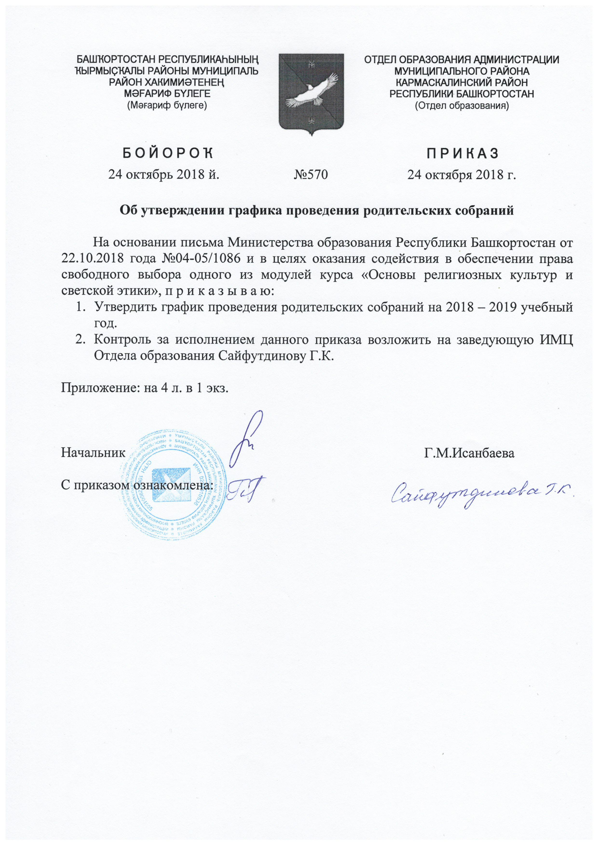

График проведения родительских собраний на 2018- 2019 учебный год

№ п/п | Наименование образовательной организации | Юридический адрес образовательной организации | Дата,  время проведения | Ответственные лица | Контактные данные ответственного лица
16 | МОБУ СОШ с.Прибельский | 453012, Республика Башкортостан, Кармаскалинский район, с. Прибельский, ул. Школьная, 3 | 04.04.2018  15:00 | Хисматуллина Рита Мутагаровна | 8 (34765)2-85-83
17 | Филиал МОБУ СОШ с.Прибельский СОШ д.Бишаул-Унгарово | 453015, Республика Башкортостан, Кармаскалинский район, д. Бишаул-Унгарово, ул. Школьная, 17 | 25.01.2018  15:00 | Валеев Ильяс Минебаевич | 8 (34765)2-75-53
18 | Филиал МОБУ СОШ с. Прибельский ООШ д. Старошареево | 453019, Республика Башкортостан, Кармаскалинский район, д. Старошареево,  ул. Новая, 31 | 19.04.2019  12:00 | Мутталапова Ляйсан Абузаровна | 8 (34765)2-71-13
27 | филиал МОБУ СОШ с.Прибельский СОШ д. Мукаево | 453013, Республика Башкортостан, Кармаскалинский район, д. Мукаево, ул.Центральная, д.31 | 22.03.2019  17.00 | Шарифуллина Наталья  Александровна | 8 (34765)2-63-27

Начальник Г.М.Исанбаева

